Испанский клуб ES Club “Rosín ante”
EScuela “ROSÍN ANTE”
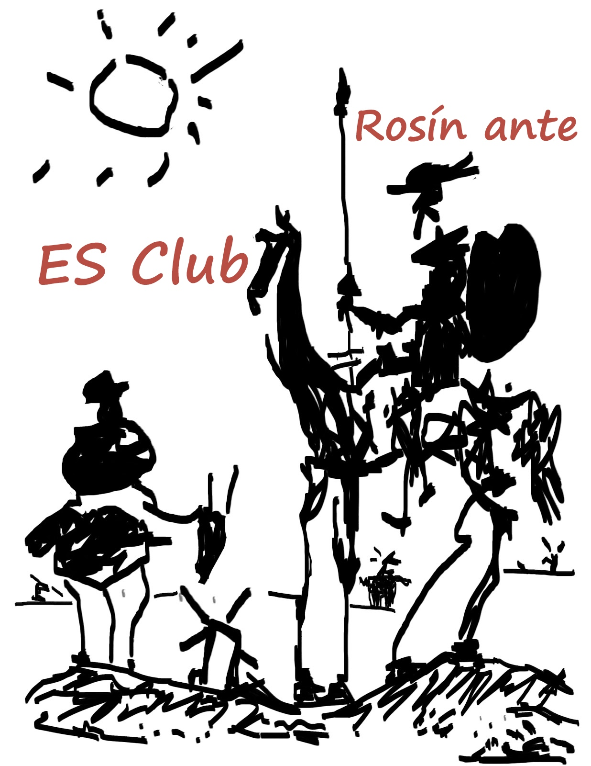
https://www.facebook.com/groups/rosinant/
https://vk.com/espanol_club_rosinante
https://www.instagram.com/esclubrosinante/
esclubrosinante@gmail.com

Испанский на лето «Уровень выживания» (с 03.06.18 по 22.07.18)
(в содружестве с Центральной универсальной научной библиотекой им. Н.А.Некрасова)

АНКЕТА

1. | Фамилия, Имя, Отчество
2. | Дата рождения
3. | Образование (указать ВУЗ и специальность)
4. | Место работы и должность
5. | Телефон, электронная почта
6. | Почему и зачем Вам испанский?
7. | Источник информации о курсе  (указать электр.ресурс или ФИО человека-рекоменданта)
8. | Как Вы можете помочь развитию бесплатного испанского клуба? (написание и публикация статей о клубе, продвижение страниц в интернете и т.д.)

